

P.F.A :

Gérez Vos Employés avec Précision et Élégance

*FaceSmart*

Encadré par : Réalisé par :

**M. Mohammed AMEKSA Chakra Hossam & Znady Rime**

Année universitaire : 2023/2024

# Remerciement

La réalisation de ce projet a été possible grâce au concours de notre cher professeur à qui on voudrait témoigner toute notre gratitude.

L’enseignant de qualité M. **M. Mohammed AMEKSA**  a également su nourrir nos réflexions et a représenté une profonde satisfaction intellectuelle.

On remercie alors notre cher professeur pour sa patience, sa disponibilité et surtout ses judicieux conseils, qui ont contribué à alimenter ce travail.

On voudrait exprimer notre reconnaissance envers les amis et collègues qui nous ont apporté leur soutien moral et intellectuel tout au long de notre démarche.

# Sommaire

Remerciement 2

Sommaire 3

Liste des figures 5

Introduction générale 6

Partie 1 : Recherche documentaire : Généralités sur l’Intelligence artificielle 8

Chapitre 1 : Notions générales sur les systèmes biométriques 9

1. Introduction 9

2. Reconnaissance faciale et biométrie en IA 9

3. Différentes modalités biométriques 9

Chapitre 2 : La reconnaissance faciale 10

1. Introduction 10

Partie 2 : Analyse Et Conception 10

2. Historique 11

3. Utilisation des systèmes de reconnaissance automatique de visages 11

4. Étapes de la reconnaissance faciale 11

Chapitre 3 : La reconnaissance faciale et la gestion des ressources humaines 12

1. Application de l’AI pour le pointage des employées 12

2. Avantages et limites 13

Partie 2 : Analyse Et Conception 14

Partie 2 : Analyse Et Conception 14

Partie 2 : Analyse Et Conception 14

Partie 2 : Analyse Et Conception 14

Chapitre 1 : Analyse du cahier de charge 15

1. Besoins fonctionnels 15

2. Besoins Non Fonctionnels 15

Chapitre 2 : Conception 16

1. Diagramme de cas d’utilisation 16

2.Diagramme de classe 18

Partie 3 : Réalisation 21

Partie 2 : Analyse Et Conception 21

1. Introduction 22

Chapitre 1 : Configuration de l’environnement et développement 22

1. Outils de développement 22

2.Technologies intégrées 23

Chapitre 2 : Architecture de l’application et scenario 24

1. Sign in et sign up. 24

2. Main page 27

3. Limites 35

FIN 36

Partie 2 : Analyse Et Conception 36

Bibliographie 37

# Liste des figures

Figure 1: Modalités biométriques 11

Figure 4: La reconnaissance faciale 11

Figure 6: Notre imagination du scenario 19

Figure 7 : Diagramme de cas d'utilisation (StarUML) 20

Figure 8: Diagramme de classes (StartUML) 22

Figure 9: la reconnaissance faciale au sein de l'entreprise 25

Figure 10 : interface sign up 26

Figure 11: message d'erreur pour aucune saisie 26

Figure 12: message d'erreur pour contrôler la saisie du courriel 27

Figure 13: création de compte avec succès 27

Figure 14: Fermeture automatique de signup vers sign in 27

Figure 15: informations non valides ! 28

Figure 16 : bienvenue 28

Figure 17: interface user (CTK) 29

Figure 18: base de donnes vide 29

Figure 19:ajouter un employé 30

Figure 20: tous les champs ci-dessus sont Controller 30

Figure 21: processus de capture 1 31

Figure 22: processus de capture 2 31

Figure 23: processus de capture 3 32

Figure 24: bouton batch and save et prise de 100 photos (pour différentes positions) 32

Figure 25: message de succès 33

Figure 26: ajout automatique de l'employé dans la base de données 33

Figure 27: base64 string de l'image 33

Figure 28:décodage de l'image 34

Figure 29: les 100 images sont stockées dans le fichier data 34

# Introduction générale

Les avancées technologiques ne cessent de nous surprendre, elles ont touché presque tous les aspects de notre vie au cours des dernières décennies. L’intelligence artificielle est considérée comme l’innovation majeure qui a impacté notre monde depuis le début du 21ème siècle. Déployée dans de nombreux domaines, elle est devenue un outil incontournable dans plusieurs industries (1).Le concept d'IA a été présenté pour la première fois lors d'une conférence à l’université de Dartmouth en juillet 1956 (2). Le terme a été utilisé par les fondateurs de ce domaine pour décrire la capacité d’une machine à imaginer et à penser (2). Le domaine de l'IA est transdisciplinaire s'appuyant sur plusieurs contributions provenant de divers domaines. L’IA a aujourd'hui le potentiel d'imiter l'intelligence humaine (3). Parmi les disciplines touchées par l’IA, le domaine de la GRH, sujet faisant l’objet de ce projet.

L'intelligence artificielle (IA) et la reconnaissance des personnes, en particulier la reconnaissance faciale, sont des domaines d'intérêt croissant dans notre ère technologique. Les technologies d'IA nous permettent de créer des systèmes intelligents capables d'apprendre à partir des données et d'utiliser ces connaissances pour diverses applications. Parmi ces applications, la reconnaissance faciale est l'une des plus populaires et des plus utilisées (4). L'histoire de l'intelligence artificielle (IA) s'étend sur des décennies, remontant à de nombreuses recherches et développements dans les domaines scientifiques et technologiques. Le premier concept d'intelligence artificielle remonte aux années 1950, lorsque les chercheurs ont commencé à explorer la possibilité de développer des systèmes considérés comme intelligents et capables de simuler l'intelligence humaine. La reconnaissance faciale utilise des réseaux de neurones artificiels et des techniques d'apprentissage profond pour analyser et attribuer des visages en fonction de leurs caractéristiques distinctives. Elle permet aux systèmes de reconnaître l'identité des personnes, ce qui offre de nombreuses applications pratiques. Elle est utilisée pour renforcer la sécurité de l'identité et la surveillance de la sécurité, faciliter les processus de vérification et d'accès à des zones sécurisées, ainsi que pour améliorer l'expérience de l’utilisateur et l'interaction sociale dans les appareils intelligents et les applications mobiles.

À l'ère de la transformation numérique, les entreprises cherchent continuellement des moyens d'optimiser leurs processus opérationnels pour gagner en efficacité et en productivité. Dans ce contexte, l'intégration de technologies innovantes telles que la reconnaissance faciale dans la gestion des ressources humaines représente une avenue prometteuse. Parmi les divers domaines où cette technologie trouve application, le pointage des employés émerge comme une dimension cruciale de la gestion du temps et des présences au sein des organisations. Cette intégration soulève des questions pertinentes sur les avantages potentiels qu'elle peut offrir en termes d'efficacité opérationnelle et de gestion du personnel. Ainsi, cette étude vise à explorer dans quelle mesure l'adoption de la reconnaissance faciale pour le pointage des employés peut contribuer à l'amélioration des processus de gestion des ressources humaines et à une meilleure optimisation des ressources au sein des entreprises. Et c’est dans ce contexte se situe notre problématique :

Dans quelle mesure l’intégration de la reconnaissance faciale dans la gestion des ressources humaines pour le pointage des employés peut-elle optimiser l’efficacité opérationnelle et contribuer à une meilleure gestion de temps et des présences au sein de l’entreprise ?

Pour répondre à cette problématique, notre rapport sera structuré en trois grandes sections : recherche documentaire, analyse et conception et mise en œuvre pratique ou réalisation.

# Partie 1 : Recherche documentaire : Généralités sur l’Intelligence artificielle

# Chapitre 1 : Notions générales sur les systèmes biométriques

## Introduction

La biométrie est une technologie qui utilise les caractéristiques biologiques pour identifier les individus de manière précise. Elle est utilisée dans divers domaines tels que la sécurité, la gestion de l'identité et les systèmes bancaires. Les caractéristiques biométriques sont uniques à chaque personne, ce qui permet une vérification d'identité fiable et rapide. C'est une avancée technologique qui facilite les opérations quotidiennes des individus (5).

## Reconnaissance faciale et biométrie en IA

La reconnaissance faciale est une technologie biométrique utilisant l'intelligence artificielle (IA) pour identifier les individus en se basant sur leurs caractéristiques faciales uniques. Les systèmes de reconnaissance faciale utilisent des algorithmes d'IA pour analyser et comparer des caractéristiques telles que la distance entre les yeux, la forme du nez et de la bouche, ainsi que les contours du visage. Ces algorithmes créent un modèle facial unique pour chaque individu, permettant ainsi de les identifier en temps réel à partir d'une base de données de visages connus. La reconnaissance faciale basée sur l'IA trouve de nombreuses applications dans la sécurité, l'application de la loi, l'authentification personnelle, le marketing et la publicité. Par exemple, elle peut être utilisée pour identifier des suspects, accorder l'accès à des zones sécurisées ou personnaliser des messages marketing. Cependant, la confidentialité et la sécurité suscitent des préoccupations, car certains craignent une utilisation abusive de la technologie sans le consentement des individus, entraînant ainsi des violations du droit à la vie privée. Un débat est en cours sur les implications éthiques et juridiques de la reconnaissance faciale et des technologies biométriques, ainsi que sur la réglementation et l'utilisation appropriées de ces technologies dans la société (4).

## Différentes modalités biométriques

Il est possible de diviser les différents types de modalités biométriques en deux catégories principales : la biométrie morphologique et la biométrie comportementale. La biométrie morphologique repose sur l'utilisation d'une partie physique du corps humain, telle que les empreintes digitales ou les iris, tandis que la biométrie comportementale s'appuie sur des caractéristiques de comportement personnelles telles que la signature ou la démarche (6).

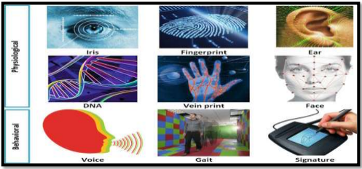

Figure 1: algorithme biométrique

# Chapitre 2 : La reconnaissance faciale

## Introduction

La reconnaissance faciale est une technologie de l'Intelligence Artificielle (IA) qui permet de reconnaître et d'identifier les caractéristiques du visage d'une personne à partir d'une image ou d'une vidéo. Elle est utilisée dans diverses applications, telles que la sécurité, la surveillance, le marketing, la gestion des ressources humaines, etc. La reconnaissance faciale utilise des algorithmes pour détecter, extraire et correspondre des caractéristiques telles que la forme du visage, les contours des yeux, la bouche et le nez, ainsi que des modèles de texture de la peau et des cheveux. Les avancées récentes Dans le domaine du l'apprentissage profond ont permis d'améliorer considérablement les performances de la reconnaissance faciale (7).

Figure 2: La reconnaissance faciale

Partie 2 : Analyse Et ConceptionFigure 3: La reconnaissance faciale

# Partie 2 : Analyse Et Conception

Partie 2 : Analyse Et ConceptionFigure 4: La reconnaissance faciale

Partie 2 : Analyse Et ConceptionFigure 5: La reconnaissance faciale

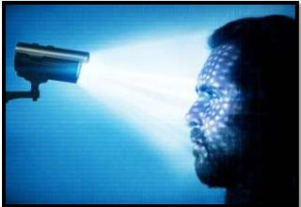

## Historique

L'histoire de la reconnaissance faciale remonte à plusieurs décennies. Les premiers travaux dans ce domaine remontent aux années 1960, avec le développement de systèmes de reconnaissance de visage utilisant des méthodes d'analyse géométrique. Au fil des ans, la technologie s'est améliorée grâce à l'utilisation de méthodes d'apprentissage automatique telles que les réseaux de neurones, permettant une reconnaissance plus précise (4).

## Utilisation des systèmes de reconnaissance automatique de visages

L'utilisation des systèmes de reconnaissance automatique de visages, également connus sous le nom de reconnaissance faciale, peut être variée et peut avoir des implications à la fois positives et négatives. Voici quelques exemples d'utilisation de ces systèmes :

* **Sécurité et application de la loi :** Les systèmes de reconnaissance faciale peuvent être utilisés dans des applications de sécurité et d'application de la loi pour identifier les individus suspects, rechercher des fugitifs, prévenir les fraudes d'identité et améliorer la sécurité dans les aéroports, les gares, les stades et autres lieux publics (8).
* **Authentification et accès :** Les systèmes de reconnaissance faciale peuvent être utilisés pour sécuriser l'accès à des bâtiments, des ordinateurs, des appareils mobiles et d'autres ressources en utilisant la reconnaissance du visage comme une forme de vérification d'identité (9).
* **Gestion des foules** : Les systèmes de reconnaissance faciale peuvent être utilisés pour surveiller et gérer les foules lors d'événements publics, de manifestations ou de rassemblements, afin de garantir la sécurité des participants et de prévenir les incidents (10).

## Étapes de la reconnaissance faciale

La reconnaissance faciale est un processus complexe qui se déroule en plusieurs étapes. Voici les étapes courantes de la reconnaissance faciale :

* Acquisition de l'image
* Détection de visage
* Extraction des caractéristiques
* Correspondance des visages

### Acquisition de l’image

Cette étape consiste à obtenir une image du visage de la personne à partir d'une source d'entrée, telle qu'une photo, une vidéo ou un flux de caméra en temps réel.

### Détection de visage

La détection de visage est une technique qui permet d'estimer la boîte de délimitation du visage dans une image donnée. Cette étape est essentielle pour la reconnaissance faciale car elle permet d'extraire le visage de l'image pour une utilisation ultérieure. Dans certains cas, la détection de visage est couplée à une étape d'alignement de visage afin de rendre le système de reconnaissance plus robuste et plus facile à concevoir. Cependant, la détection de visage peut être une tâche difficile à réaliser en raison de plusieurs défis tels que la variation de la pose, l'occlusion d'éléments, les expressions faciales et les conditions d'imagerie. Par exemple, la condition idéale pour la détection de visage est une image frontale, mais cela est rarement le cas dans des conditions générales non contrôlées.

### Extraction des caractéristiques

L'extraction des caractéristiques est une étape clé dans le processus de reconnaissance faciale. Elle suit généralement l'étape de détection et consiste à identifier les composants biologiques du visage qui sont les plus pertinents pour la reconnaissance faciale. Il existe différentes méthodes pour extraire ces caractéristiques, chacune d'elles permettant de capturer des combinaisons uniques de traits distinctifs qui peuvent être utilisées pour identifier une personne. Cependant, en théorie, ces combinaisons de caractéristiques ne peuvent pas être identiques pour deux individus (11).

### Correspondance des visages

Après le choix de l’architecture, son entraînement à l'aide de la fonction de perte déterminée et des données d'entraînement, l'extraction de caractéristiques profondes peut être effectuée pour les données de test, et les opérations d'identification et de vérification des visages peuvent être réalisées. La correspondance des visages peut être effectuée en utilisant la distance euclidienne ou bien la Similitude en cosinus.

# Chapitre 3 : La reconnaissance faciale et la gestion des ressources humaines

## Application de l’AI pour le pointage des employées

### Optimisation des horaires

Des systèmes intelligents peuvent analyser les données de présence en combinaison avec d'autres variables comme la charge de travail, les performances et les préférences personnelles pour optimiser les plannings. Cela peut aider à mieux aligner les ressources humaines avec les besoins de l'entreprise tout en tenant compte du bien-être des employés

### Intégration avec les systèmes de gestion RH

L'IA peut jouer un rôle clé dans l'intégration des systèmes de pointage avec d'autres outils de gestion des ressources humaines (RH), comme la gestion des congés, la paie et les performances. Cela permet une vue holistique des données des employés, améliorant la précision et l'efficacité administrative.

### Analyse prédictive

L'utilisation de l'IA pour analyser les tendances et prévoir les besoins futurs en personnel en se basant sur des données historiques peut grandement bénéficier à la planification des ressources humaines. Par exemple, prévoir les périodes de forte demande pour ajuster les effectifs à l'avance.

## 2. Avantages et limites

### 2.1 Analyses et rapports améliorés

L'IA peut identifier des tendances et des modèles dans les données de pointage, offrant des insights précieux pour l'optimisation des horaires, la gestion des absences et la planification des ressources humaines.

### 2.2 Amélioration de l'exactitude

L'IA réduit les erreurs humaines en automatisant la collecte et l'analyse des données de pointage, ce qui assure une plus grande précision dans le suivi des heures de travail et la gestion de la paie.

### 2.3 Questions de vie privée et de sécurité des données

L'utilisation de technologies de reconnaissance biométrique et la collecte de données personnelles posent des défis en termes de protection de la vie privée et de sécurité des données des employés.

### 2.4 Coûts d'implémentation élevés

L'adoption de systèmes de pointage basés sur l'IA peut nécessiter un investissement initial important en termes de technologie, de formation et de modification des processus existants

# Partie 2 : Analyse Et Conception

# Partie 2 : Analyse Et Conception

# Partie 2 : Analyse Et Conception

# Partie 2 : Analyse Et Conception

# Chapitre 1 : Analyse du cahier de charge

## 1. Besoins fonctionnels

### 1.1 Gestion des Employés

### 1.2 Système de Reconnaissance Faciale

## Besoins Non Fonctionnels

### Performance

L'application doit être capable de gérer les opérations en temps réel avec une réponse rapide, surtout pour le système de reconnaissance faciale.

### Sécurité

Les données sensibles, y compris les informations personnelles et les données biométriques, doivent être protégées contre les accès non autorisés et les fuites de données.

### Fiabilité

L'application doit être robuste et capable de fonctionner continuellement sans interruptions significatives.

# Chapitre 2 : Conception

## Diagramme de cas d’utilisation

### Acteurs

Gestionnaire : Responsable de la gestion des employés et des aspects administratifs du système.

Employé : Interagit avec le système pour enregistrer les heures de travail et consulter les heures accumulées.

### Fonctionnalités principales

Gestion des Employés (Gestionnaire):

Ajouter Employé : Inclut la capacité d'enregistrer de nouveaux employés dans le système.

Modifier Employé : Permet de mettre à jour les détails des employés existants.

Supprimer Employé : Offre l'option de retirer des employés du système.

Ces actions sont accessibles après une authentification réussie, comme indiqué par la relation « include » avec l'action « s'authentifier ».

Gestion des Alpha (Gestionnaire) :

Actions similaires à la gestion des employés mais spécifiques à un sous-ensemble ou à une catégorie particulière d'employés ou de tâches désignés sous le terme « Alpha ».

Les Alphas sont département, contrat et poste cela permettra au gestionnaire d’ajouter ou supprimer un département …

Suivi des Heures de Travail (Employé) :

Pointer Arrivée et Départ : Permet aux employés d'enregistrer leur arrivée et leur départ du travail. Cette fonctionnalité est cruciale pour le suivi précis des heures de travail, facilitant non seulement la gestion des présences mais aussi la paie et l'évaluation des performances. L'enregistrement se fait via un système de reconnaissance faciale intégré, qui assure l'exactitude et la sécurité des données de pointage. Voici les détails des interactions possibles :

-Enregistrer l'Arrivée : À leur arrivée, les employés se présentent devant un dispositif de reconnaissance faciale qui vérifie leur identité et enregistre l'heure précise de leur entrée. Cela permet de maintenir une trace fiable et automatisée du temps de travail sans nécessiter d'interactions manuelles.

-Enregistrer le Départ : De manière similaire à l'arrivée, à la fin de leur journée de travail, les employés répètent le processus devant le dispositif de reconnaissance faciale qui enregistre l'heure de leur départ. Ce système aide à prévenir les fraudes potentielles et les erreurs de pointage manuel.

### Le diagramme

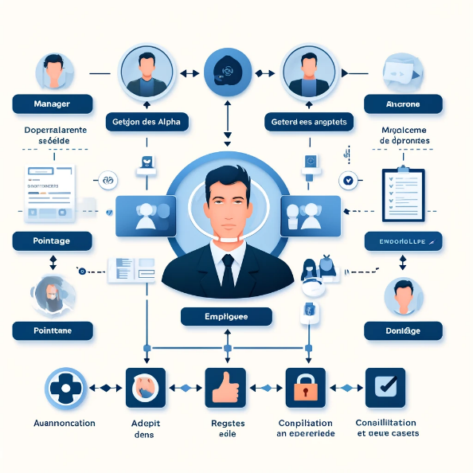

Figure 6: Notre imagination du scenario

Figure 7 : Diagramme de cas d'utilisation (StarUML)

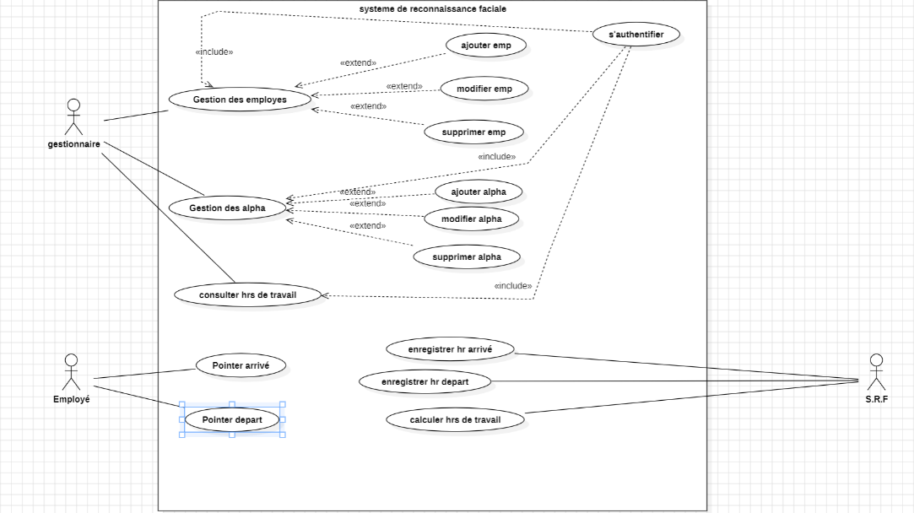

## 2.Diagramme de classe

### Description des classes

1. Employé

Attributs :

Id : Identifiant unique pour chaque employé.

Nom : Nom complet de l'employé.

Département : Référence au département auquel l'employé est assigné.

Poste : Poste actuel de l'employé au sein de l'entreprise.

Contrat : Type de contrat de l'employé.

Hrs de travail : Total des heures travaillées accumulées.

Méthodes :

Enregistrer Arrivé () : Méthode permettant de marquer l'heure d'arrivée de l'employé.

Enregistrer Départ () : Méthode permettant de marquer l'heure de départ.

2. Gestionnaire

Attributs :

Id : Identifiant unique pour chaque gestionnaire.

Nom : Nom de famille du gestionnaire.

prénom : Prénom du gestionnaire.

Méthodes :

Ajouter Employé (Employé emp),

Modifier Employé (Employé emp),

Supprimer Employé (Int empID) : Méthodes pour gérer le cycle de vie des employés dans le système.

Des méthodes similaires sont disponibles pour gérer les départements, postes, et contrats.

3. Département, Poste, Contrat

Ces classes gèrent les informations structurelles de l'organisation. Chaque classe possède des attributs pour identifier et décrire ses entités. Les gestionnaires peuvent ajouter, modifier, ou supprimer des entités dans ces catégories.

4. Système de Reconnaissance Faciale

Méthodes :

Authentifier Gestionnaire () : Authentifie un gestionnaire à l'aide de la technologie de reconnaissance faciale pour sécuriser l'accès aux fonctions administratives.

### Relations entre les Classes

Les relations entre les classes montrent comment les employés sont liés aux départements, postes, et contrats, reflétant la structure organisationnelle et contractuelle de l'entreprise. Le gestionnaire interagit avec le système de reconnaissance faciale pour s'authentifier avant de pouvoir effectuer des modifications administratives.

Ce diagramme de classes est essentiel pour comprendre comment les différentes composantes du système "FaceSmart" interagissent pour fournir une gestion complète et sécurisée des ressources humaines. Il sert de référence pour le développement et l'amélioration du système.

### Le diagramme

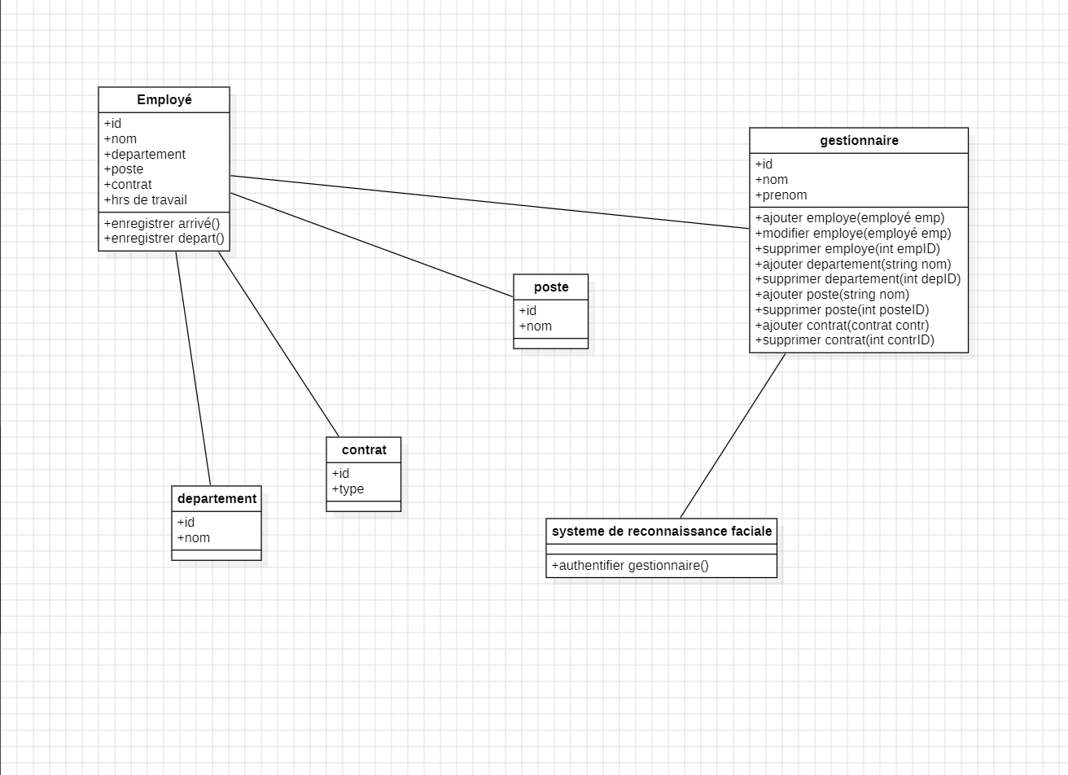

Figure 8: Diagramme de classes (StartUML)

# Partie 3 : Réalisation

# Partie 2 : Analyse Et Conception

# Introduction

Dans la suite de la section sur la réalisation, nous explorerons en détail le processus de développement de l'application "FaceSmart", un système conçu pour améliorer la gestion des employés grâce à la reconnaissance faciale. Cette partie du rapport décrira les étapes spécifiques du développement, de l'architecture à l'implémentation effective des fonctionnalités clés, tout en mettant en lumière les technologies et les méthodes utilisées pour parvenir à une solution robuste et efficace. Nous illustrerons également le fonctionnement de l'application à travers des captures d'écran détaillées, fournissant une vue concrète des interfaces utilisateur et des interactions systèmes. En complément, nous discuterons des tests réalisés pour assurer la fiabilité et la sécurité de l'application, avant de conclure sur les procédures de déploiement qui ont permis de rendre le système opérationnel. Cette exploration complète nous permettra de comprendre non seulement les résultats techniques obtenus mais aussi les défis rencontrés et les solutions adoptées pour les surmonter.

# Chapitre 1 : Configuration de l’environnement et développement

## Outils de développement

### IDE

Pour le développement de l'application "FaceSmart", nous avons choisi Visual Studio Code comme environnement de développement intégré (IDE). Visual Studio Code est réputé pour sa flexibilité et sa capacité à supporter une multitude de langages de programmation et de Framework, ce qui le rend particulièrement adapté pour des projets multi-technologies tels que le nôtre. Grâce à son système d'extensions versatile, nous avons pu intégrer directement dans l'IDE des outils essentiels pour le développement en Python, l'utilisation de MySQL, et la gestion des versions avec Git. Cette intégration nous a permis de maintenir une efficacité et une cohérence élevées tout au long du cycle de développement, en facilitant le codage, le débogage, et le déploiement continu des composantes de l'application.

### Langage de programmation

L'utilisation de Python dans ce projet est également une pratique directe de ce que nous avons étudié tout au long du semestre. Les concepts de programmation avancée, la manipulation des bases de données, ainsi que les modules spécifiques à Python abordés en cours nous ont fourni une base solide pour aborder et résoudre les défis techniques rencontrés lors du développement de "FaceSmart". En appliquant ces connaissances, nous avons non seulement pu renforcer notre compréhension théorique, mais aussi acquérir une expérience pratique significative, illustrant l'efficacité de notre cursus académique pour préparer les étudiants aux réalités du monde du développement logiciel.

### Bibliothèque Principale

**Open CV :** Une bibliothèque de vision par ordinateur très répandue et efficace, utilisée principalement pour les opérations de traitement d'images et de vidéos, y compris la reconnaissance faciale.

### Base de données

L'utilisation de MySQL Workbench a permis une intégration fluide avec MySQL, facilitant la création et la maintenance des structures de base de données, tout en assurant l'alignement avec les exigences de l'application. Cet outil a grandement contribué à optimiser le processus de développement en permettant une visualisation claire des relations de données, la manipulation directe des tables et des schémas, ainsi que le débogage des requêtes SQL. Grâce à MySQL Workbench, nous avons pu simplifier la gestion des données relatives aux employés, aux horaires, et aux informations de pointage, tout en assurant la sécurité et la performance du système de gestion de base de données

## 2.Technologies intégrées

### 2.1 Reconnaissance faciale

Figure 9: la reconnaissance faciale au sein de l'entreprise

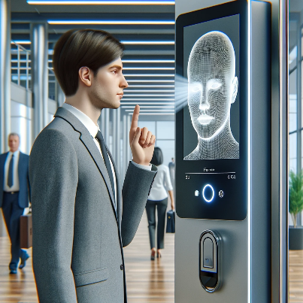

# Chapitre 2 : Architecture de l’application et scenario

Voici un scénario illustrant le fonctionnement de l'application :

# Sign in et sign up.

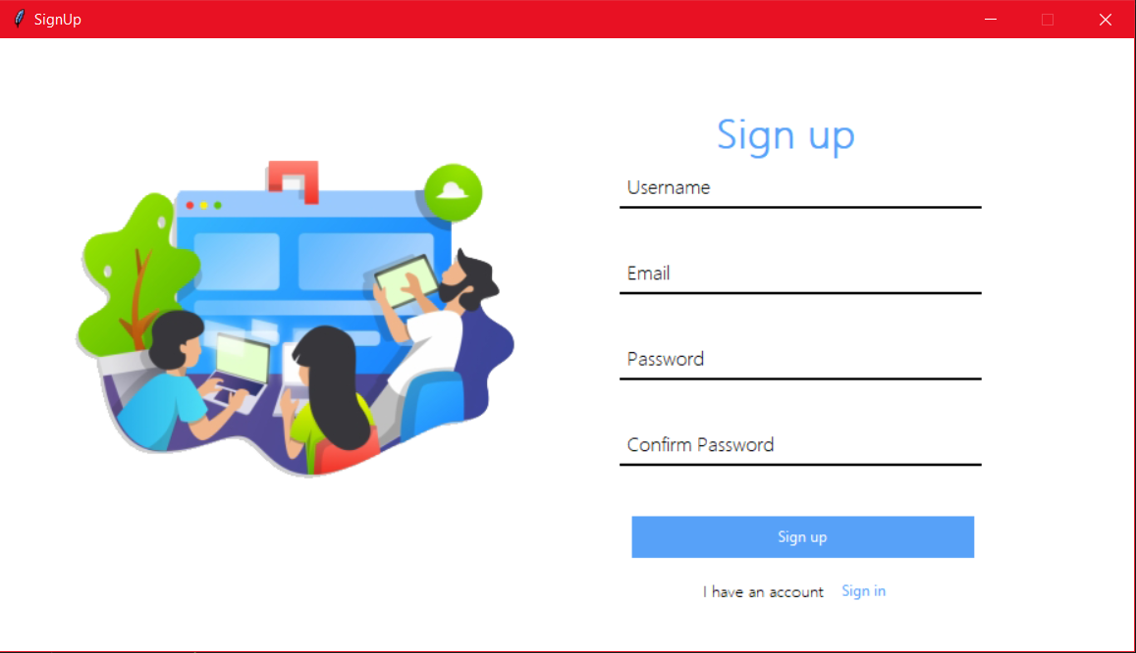

Figure 10 : interface sign up

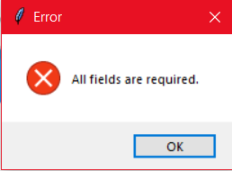

Figure 11: message d'erreur pour aucune saisie

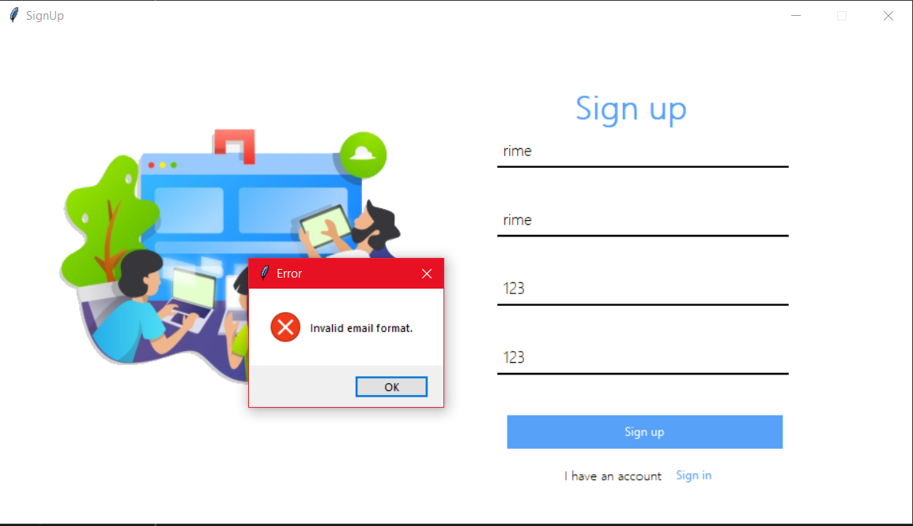

Figure 12: message d'erreur pour contrôler la saisie du courriel



Figure 13: création de compte avec succès

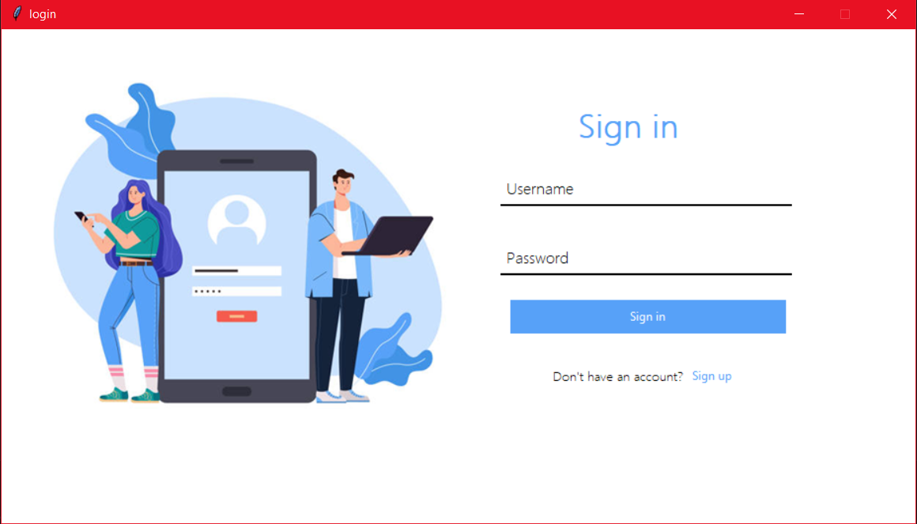

Figure 14: Fermeture automatique de signup vers sign in

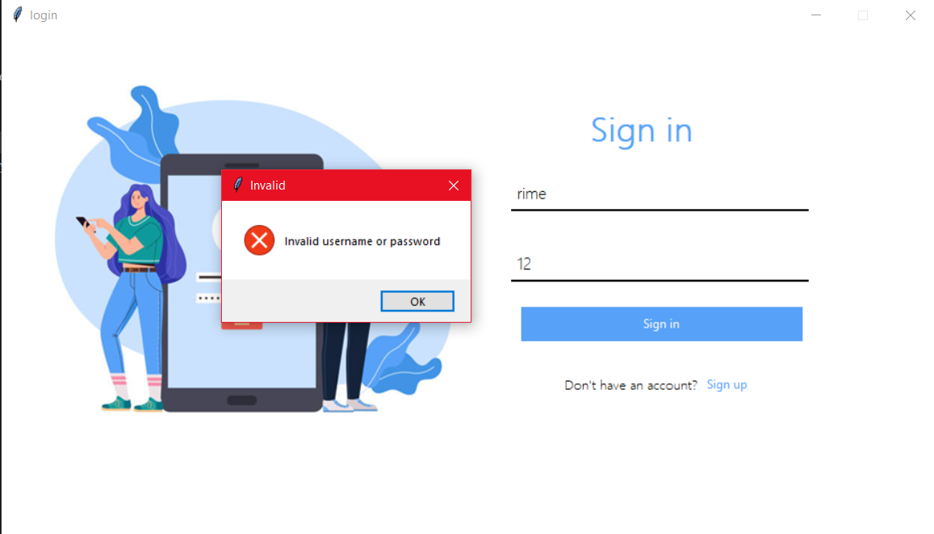

Figure 15: informations non valides !

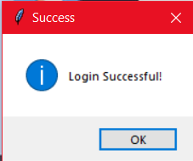

Figure 16 : bienvenue

# Main page

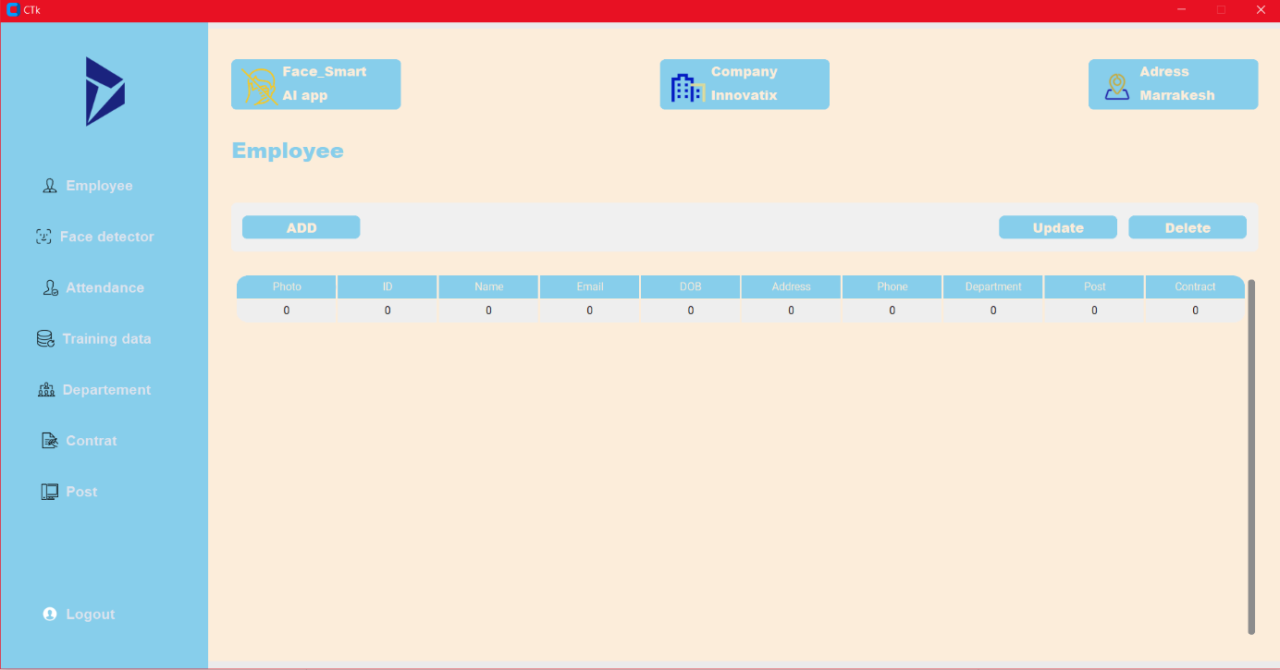

Figure 17: interface user (CTK)

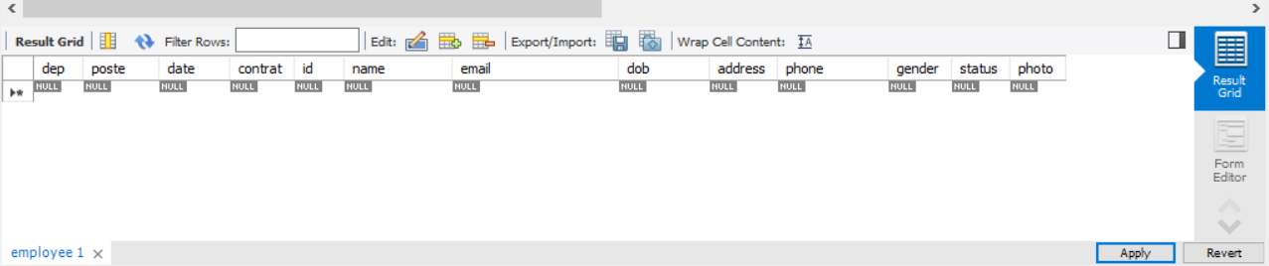

Figure 18: base de donnes vide

----en cliquant sur ADD pour ajouter un employé vous serez dirigé vers cette page : ---------

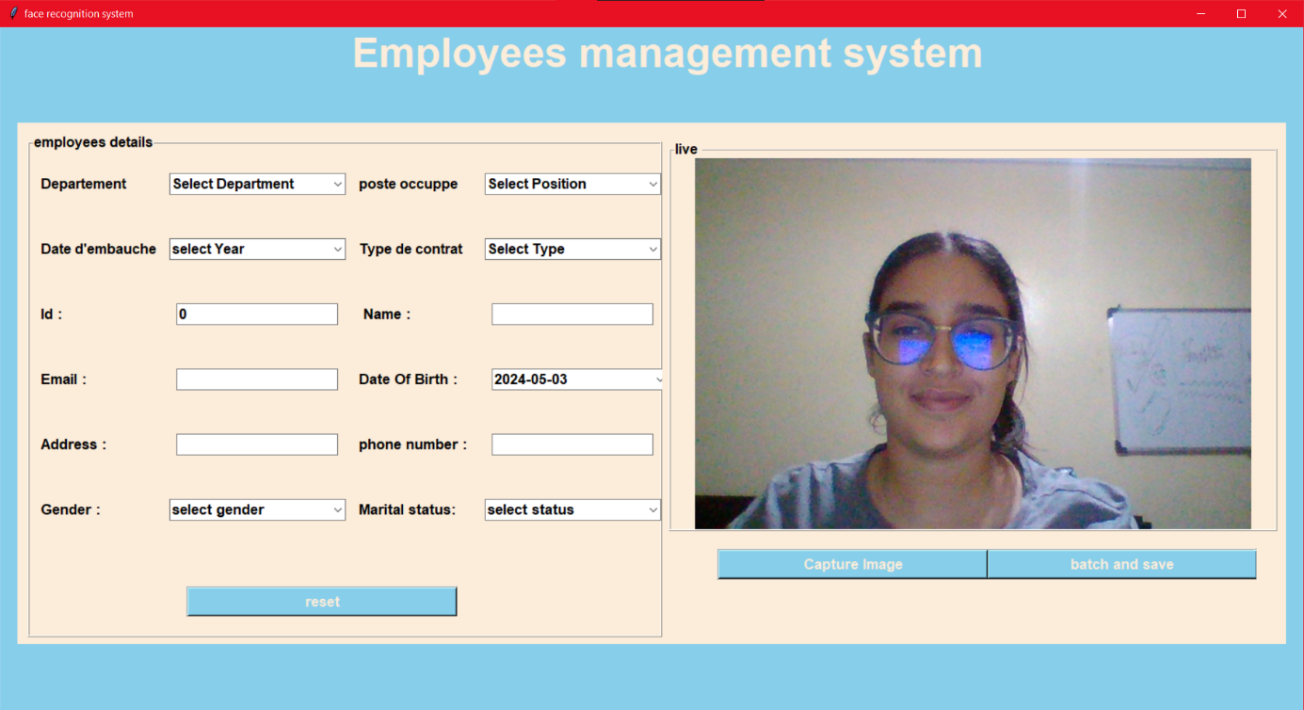

Figure 19:ajouter un employé

Description : à l’ouverture de la page une capture vidéo live est lance pour capturer l’image qui sera

Enregistrer pour l’employée

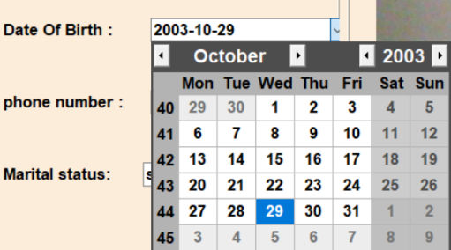 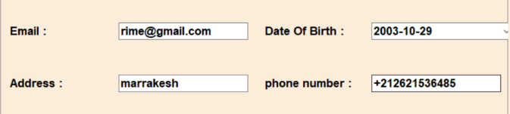

Figure 20: tous les champs ci-dessus sont Controller

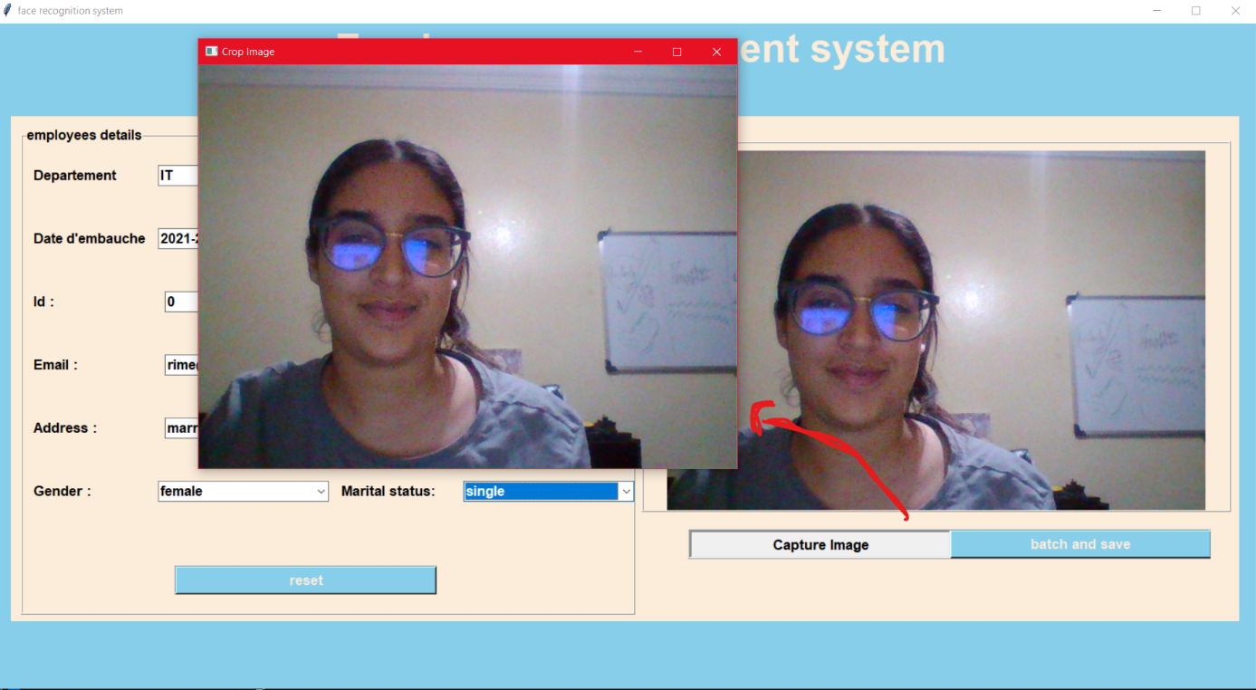

Figure 21: processus de capture 1

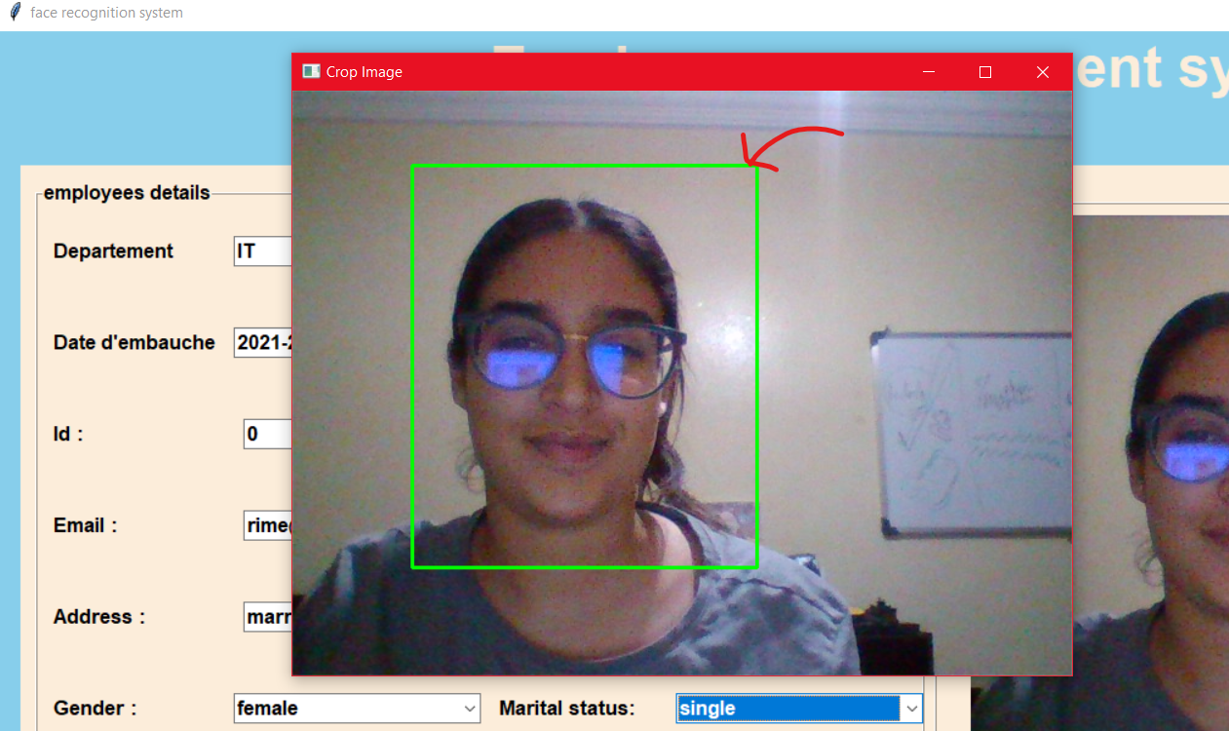

Figure 22: processus de capture 2

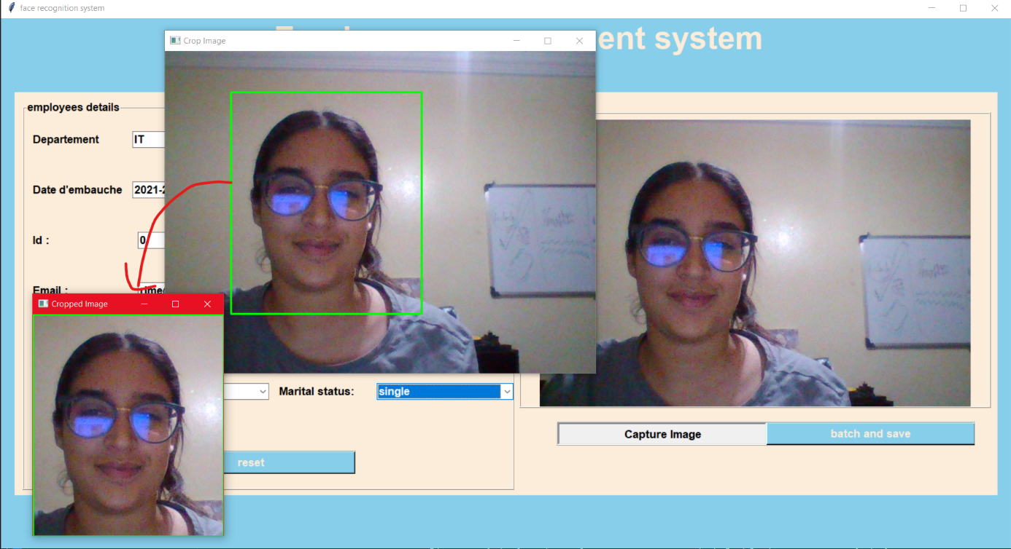

Figure 23: processus de capture 3

Description : en cliquant sur ‘Capture’ une image sera prise (crop image) ensuite le gestionnaire aura la main de faire un cropping manuel, en cliquant sur la lettre ‘C’du clavier l’image ‘cropped ‘ sera générer, pour quitter le processus il suffit de cliquer sur la lettre ‘Q’ du clavier.

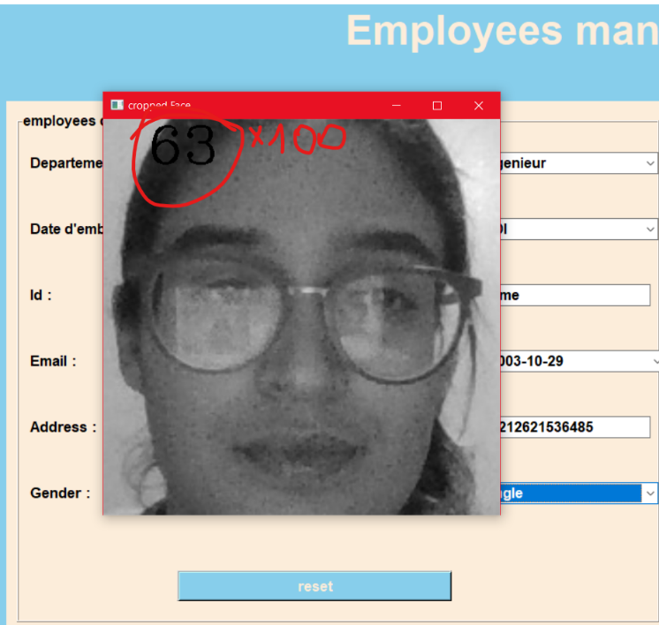

Figure 24: bouton batch and save et prise de 100 photos (pour différentes positions)

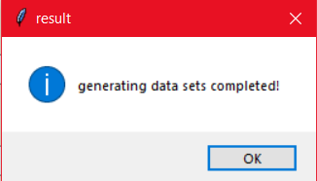

Figure 25: message de succès

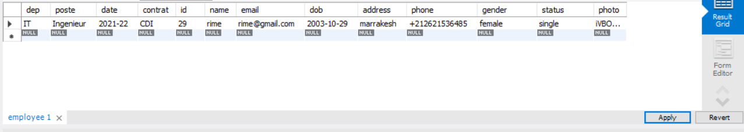



Figure 26: ajout automatique de l'employé dans la base de données

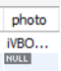 La case photo dans la base de donnes stock l’image ‘cropped image’ sous une base 64

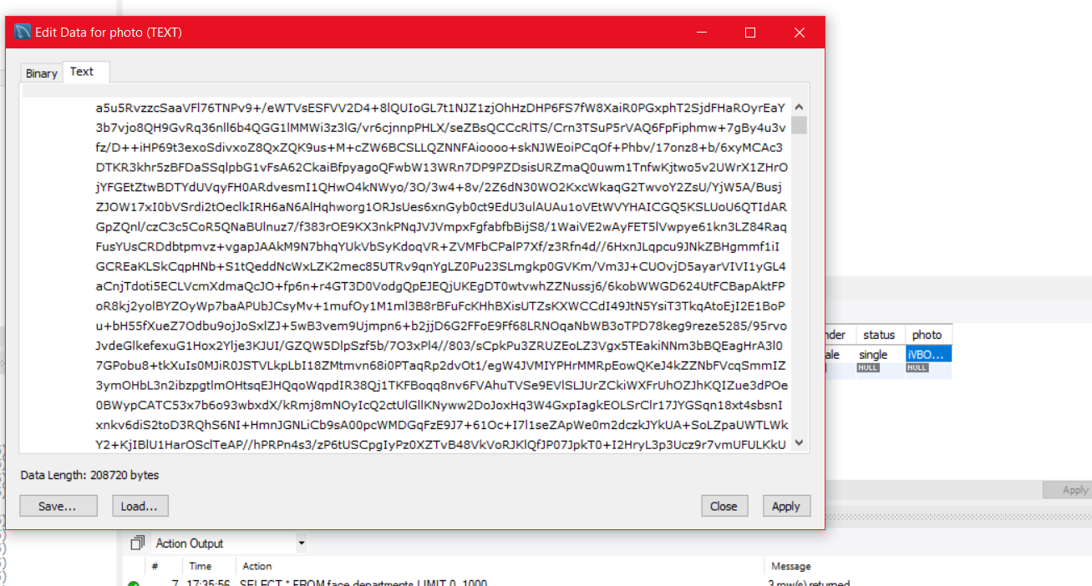

Figure 27: base64 string de l'image

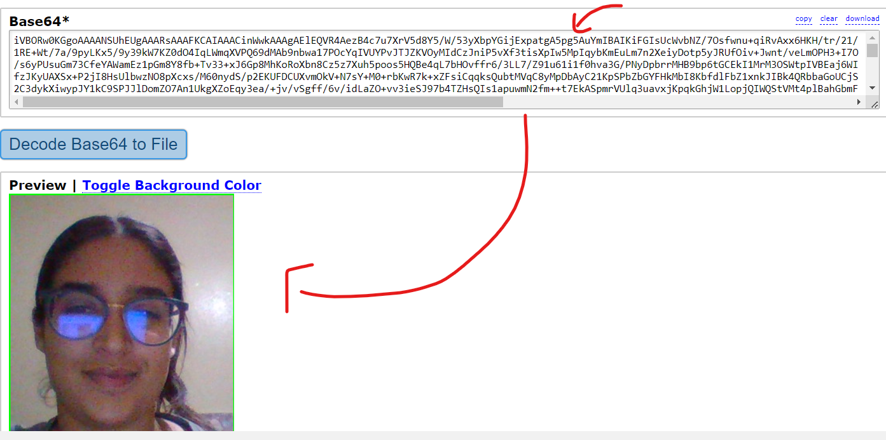

Figure 28:décodage de l'image

Description : en copiant le long string base64 de l’image dans un décodeur externe en aura la même photo prise avec l’algorithme inverse

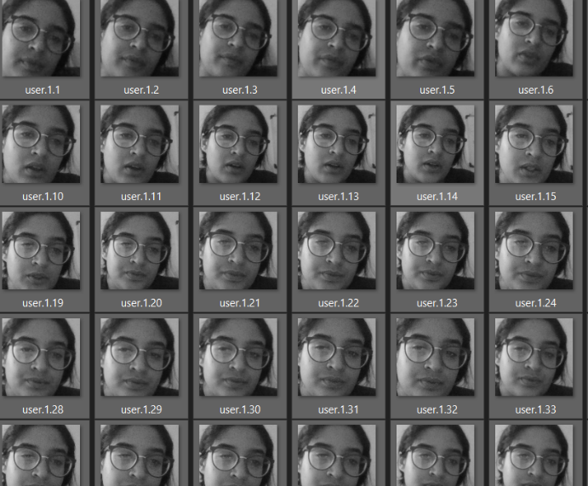

Figure 29: les 100 images sont stockées dans le fichier data

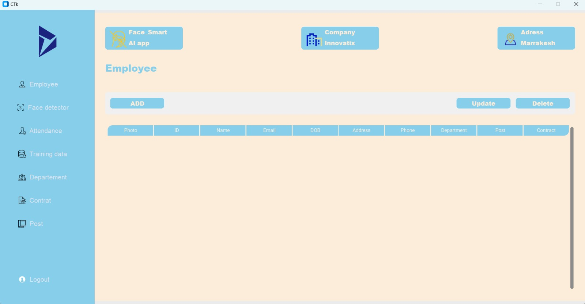



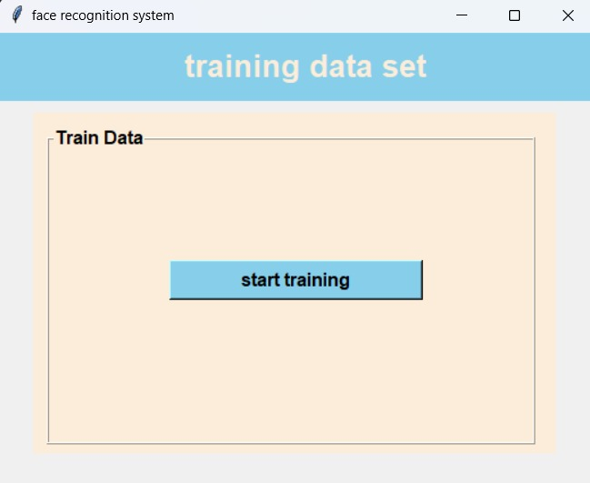 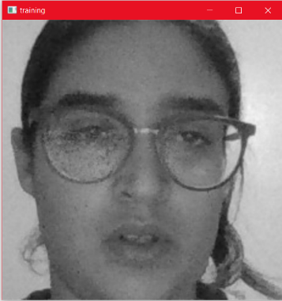



Figure 30:training data pour une mieux performance

Description : en cliquant sur start training le système commencera à s’entrainer sur toutes les images qui figurent dans le dossier data

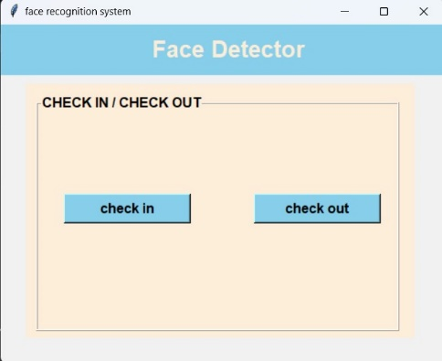 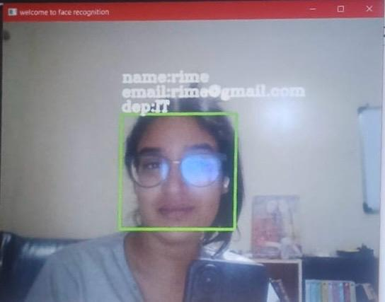



Figure 31: face detector interface





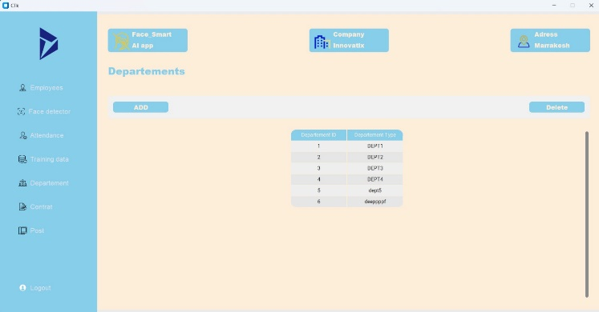 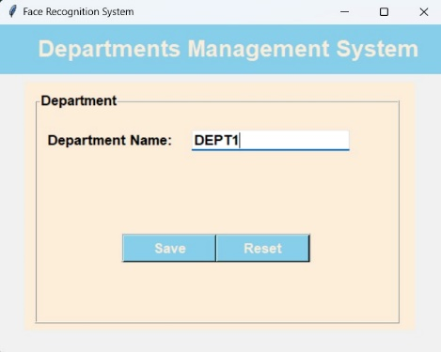



--------------la même procédure pour les autres alphas ---------------------------------------

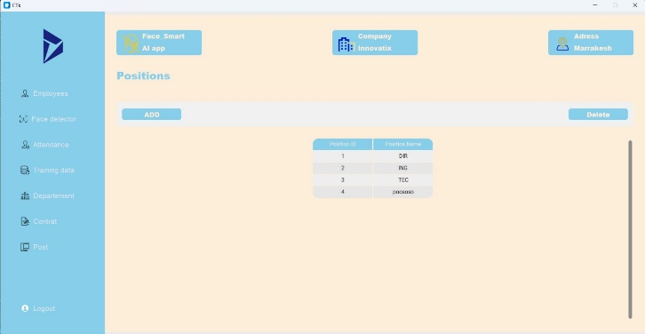 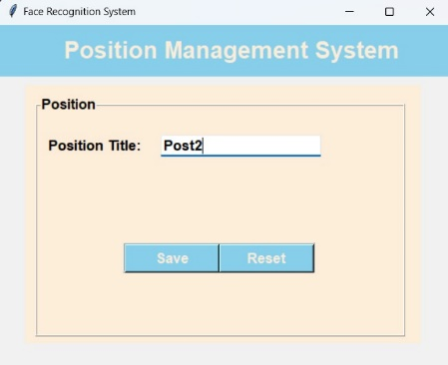



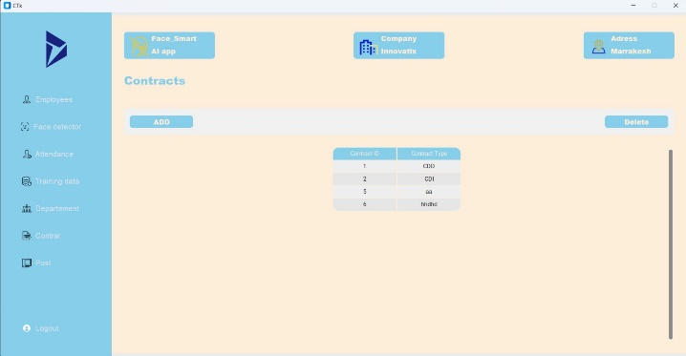 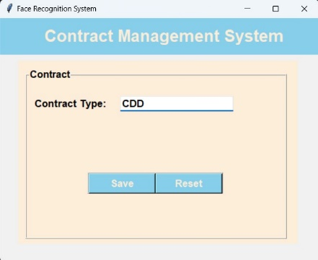



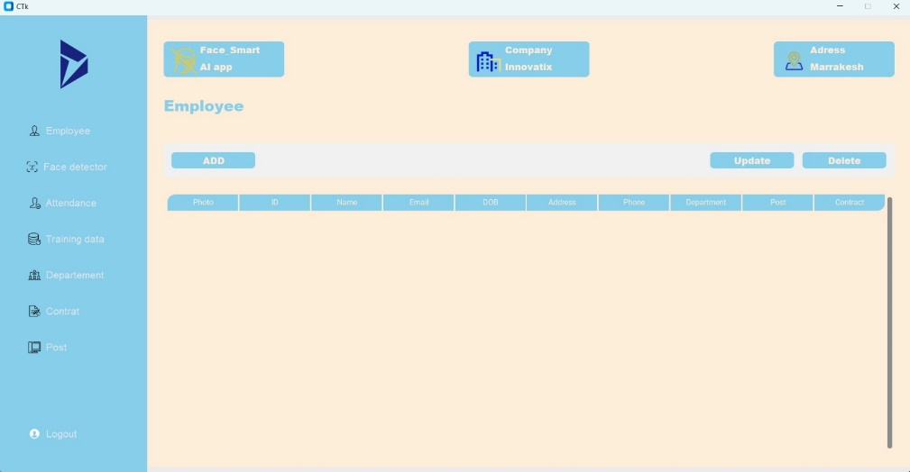



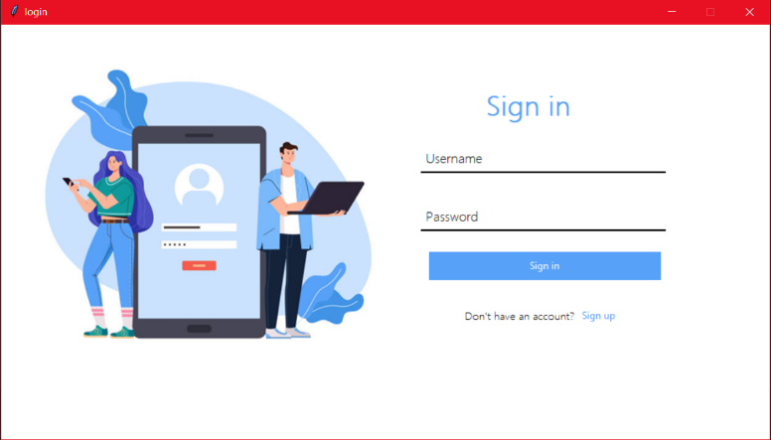

## Limites

Pour les limites de notre projet :

* Incapacité de trouver une solution pour stocker l’image « cropped » dans le tableau du main même après beaucoup d’essai et de méthodes différentes
* Pas suffisamment de temps pour compléter la partie Attendance
* Pas suffisamment de compétences pour réaliser la dernière partie du cahier de charge

# FIN

# Partie 2 : Analyse Et Conception

# Bibliographie

1. *L’impact de l’Intelligence Artificielle sur la Gestion des Ressources Humaines: Une revue de littérature.* **SAADAOUI, Smail et BELMOUFFEQ, Bouchra.** 2023.

2. *Artificial intelligence, robotics, advanced technologies and human resource management: a systematic review.* **VRONTIS, Demetris, CHRISTOFI, Michael et PEREIRA, Vijay.** 6, 2022, The international journal of human resource management, Vol. 33, p. p. 1237.

3. *Big data and human resource management research: An integrative review and new directions for future research.* **ZHANG, Yucheng, ZHANG, Long et XU, Shan.** 2021, Journal of Business Research, Vol. 133, pp. 34-50.

4. **OTMANI, Hamza et SAIDI, Ramzi.** *Reconnaissance faciale par Deep Learning.* Thèse de doctorat. s.l. : UNIVERSITE KASDI MERBAH OUARGLA.

5. **KUNT, Murat.** *Reconnaissance des formes et analyse de scènes.* s.l. : PPUR presses polytechniques, 2000.

6. *Advanced Identity Verification.* **ASHBOURN, J.** 2000, The Complete Guide.

7. *Rapid object detection using a boosted cascade of simple features.* **VIOLA, Paul et JONES, Michael.** [éd.] CVPR 2001. s.l. : Ieee, 2001, In : Proceedings of the 2001 IEEE computer society conference on computer vision and pattern recognition, pp. I-I.

8. *Artificial intelligence: a modern approach by stuart.* **RUSSELL, Stuart et Norvig, Peter.** 2010, Ernest Davis.

9. *Neural networks and deep learning.* **AGGARWAL, Charu C., et al.** 2018, Cham : springer.

10. *Deep learning for computer vision with python.* **ADRIAN, Rosebrock.** 2017.

11. **DAHMANE, Khouloud.** *Analyse d'images par méthode de Deep Learning appliquée au contexte routier en conditions météorologiques dégradées.* s.l. : Thèse de doctorat.Université Clermont Auvergne, 2017-2020, 2020.

12. **https://face-recognition.readthedocs.io/en/latest/readme.html. [En ligne]**